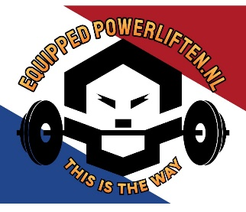
Inschrijfformulier Open Kaasstad Cup
Equipped Bankdrukken en Powerliften
Datum: zondag 23 juni

Voornaam
Tussenvoegsel
Achternaam
Geslacht | - Man  - Vrouw
Geboortedatum
E-mailadres

Lid KNKF | - Ja  - Nee  neem je deel als beginner, hoef je geen lid te zijn van de KNKF
Gewichtsklasse
Categorie | - Beginner  - Subjunior  - Junior  - Senior  - Master 1  - Master 2  - Master 3  - Master 4
Beste prestatie  (afgelopen 12 maanden) | - Squat  - Bench  - Deadliften

Tot zondag 23 juni

